# windows下如何打开.ipynb文件

.ipynb文件全称叫ipython notebook，又名Jupyter notebook，是一个交互式笔记本。Jupyter Notebook的本质是一个Web应用程序，便于创建和共享文学化的程序文档。

在命令行下可用pip下载并安装

pip install jupyter

安装完成后，在命令行下输入

jupyter notebook

可启动浏览器，进入Web程序界面

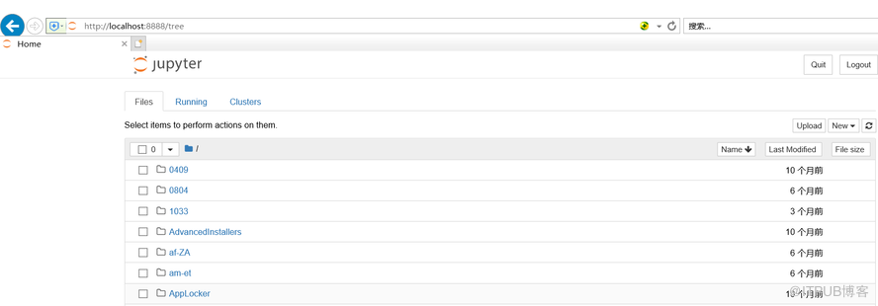

也可以通过安装ipython交互式计算和开发环境(增强的交互式Python shell)，分以下两步安装

pip install ipython

pip install “ipython[notebook]”

然后启动应用

ipython notebook

可以通过Upload上载本地文件，如果要直接打开本地的.ipynb文件，可以直接在命令行输入

jupyter notebook e:\1.ipynb

